Приложение

«Земля отцов – моя земля»
Червень - Смиловичи - д.Корзуны
Вид передвижения: автобусно-пешеходный, автомобильный.
Вид туризма: историко-культурный.
Расстояние: ~30,5 км.
Продолжительность: ~5 часов.
Описание маршрута/Аннотация:
Червенщина – это место, которое завораживает своей удивительной атмосферой. Здесь каждый уголок расскажет необыкновенную легенду, а каждый камень хранит в себе тысячи секретов. В то же время, если окажешься здесь, это волшебство завораживает со всех сторон и зовет в полное тайн и загадок путешествие, где каждый из нас становится героем. Мы приглашаем Вас посетить наш район, окунуться в его удивительную атмосферу, посетить районный краеведческий музей. Смилович земля – это очень красивый и богатый своей историей край, который делится атмосферой переплетения времени: прошлого, современного и будущего. Мы приглашаем Вас посетить музей С.Монюшко, дворцово-парковый комплекс Ваньковичей-Монюшко, музей истории Холокоста Червенского района, церковь святого Георгия Победоносца, часовню Августовской иконы Божией Матери. Вы сможете не только окунуться в удивительную атмосферу поселка, но и пройтись по улицам, побродить по старинному парку, полюбоваться шедеврами архитектуры XVIII – XIX веков, узнать много нового о культуре и истории своей малой родины, отдохнуть на берегу реки Волмы.

Описание маршрута:
Прибытие в г.Червень. ГУ « Червенский районный краеведческий музей» (пл.Свободы,8,53.706869′N,53.706869′E)
Государственное учреждение «Червенский районный краеведческий музей» является научно-исследовательским и культурно-просветительным учреждением, которое, в соответствии со своими социальными функциями осуществляет комплектование, учет, хранение, изучение и популяризацию памятников истории и культуры.
Посетителей удивит разнообразие рассказанных легенд и документальных свидетельств, связанных с возникновением Игумена (с 1387 года). Среди экспонатов этого раздела много археологических раскопок с тогдашнего уездного города Российской империи (с 1795 года). Только в 1923 году Игумен переименовали в Червень. Отдельный зал расскажет о знаменитых земляках Червенской земли: композитор Станислав Монюшко, художник Хаим Сутина, космонавт Олег Новицкий, культурных деятелях и писателях. В музее проводят тематические и обзорные экскурсии, создаются новые экспозиции из фондовых коллекций.
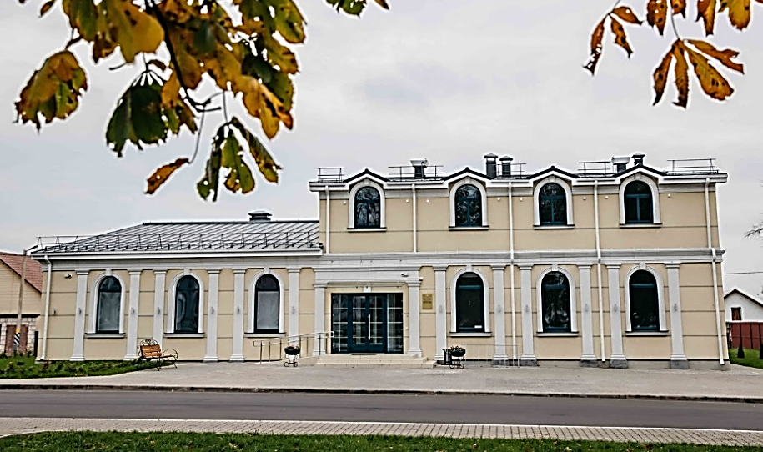

Фото1

Переезд в г.п.Смиловичи. Музей Станислава Монюшко (ул.Школьная, 11 А, ~200 м, 53.756573, 28.017555)
Автор знаменитых опер "Галька", "Страшный двор" и "Идиллия" родился и провел первые семь лет жизни в фольварке Убель - теперь это место находится неподалеку от Смиловичей Червенского района. Здесь же, в Смиловичах, сохранилась и усадьба именитого рода.
Музей Станислава Монюшко открыт 2 мая в поселке Смиловичи в преддверии 200-летнего юбилея композитора. В месте, где хранится память о «славянском Шуберте», создателе первой белорусской и первой польской национальной оперы, сконцентрированы экспонаты, связанные с жизнью и деятельностью Монюшко и его семьи.
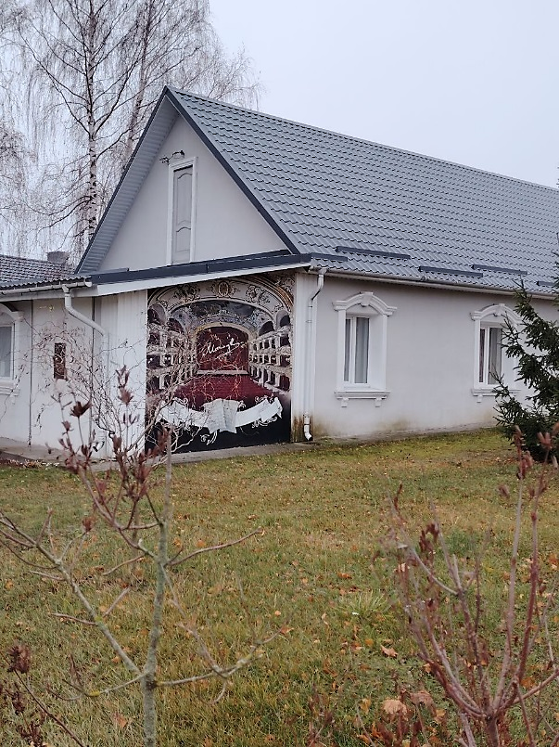

Фото2

Переезд к дворцово-парковому комплексу Ваньковичей-Монюшко (~1,5 км) –
(ул.М.Горького, 12 А, 53.750 161, 28.017 204).
дворцово-парковый комплекс сформировался на рубеже XIX — XX веков. В разное время имение Смиловичи принадлежало Кезгайлам, Сапегам, Завишам. В XVIII веке комплекс стал владением гетмана Великого Княжества Литовского Михаила Казимира Огинского. В 1791 году имение отошло к Монюшкам. Строительство дворца велось Станиславом Монюшко (дедом знаменитого композитора) и его сыновьями. Казимир Монюшко заложил богатые ботанический и фруктовый сады. Строительство комплекса было завершено Леонтием Ваньковичем.
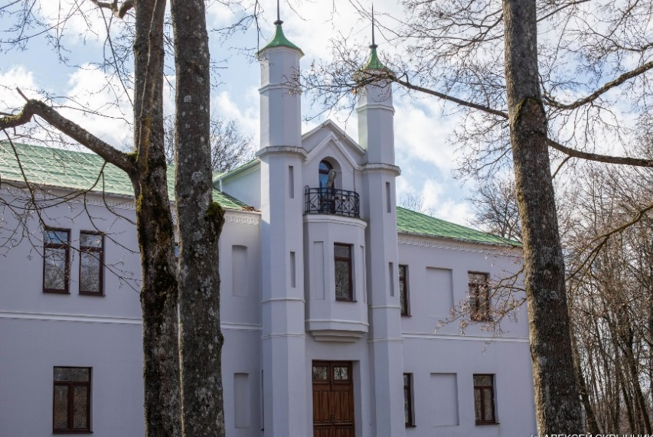

Фото 3
Переход к смиловичским черным соснам (~100 м) – (ул.М.Горького, д.16, общежитие колледжа, 53.75255, 28.01692).
Смиловичский парк, заложенный в конце XIX столетия, - один из самых интересных в Минской области. Здесь собраны чрезвычайно редкие для нашей республики породы деревьев. Например, сосна Веймутова, ель Энгельмана, клен голубой, тсуга канадская и другие. Есть и совершенно уникальные деревья - сосна черная австрийская “Смиловичская”.
На весь парк только две такие красавицы, которым уже более века. Привлекают они тем, что отлично приживаются в городских условиях, а древесина очень высокого качества.
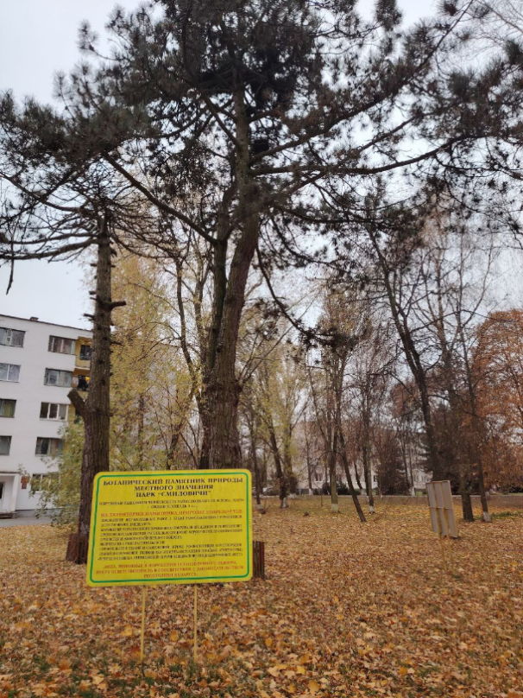

Фото4

Переход к ГУО “Средняя школа №1 г.п.Смиловичи” (ул.М.Горького, 17,(~100 м).
В ГУО «Средняя школа №1г.п.Смиловичи» создан музей «История Холокоста на территории Червенского района». Посещение музея (ул.М.Горького, ~50м, 53.753 640, 28.015 983). Реализуя нацистскую программу уничтожения евреев, на территории района было создано 2 гетто. В гетто поселка Смилович были замучены и убиты около 2000 евреев. По итогам исследовательской работы учащихся и учителей 2 человека (бывшие учителя школы Холодинская Ф.П. и Лубочкина А.Я.) специальной комиссией Яд Вашем (Израиль) удостоены звания «Праведник мира».
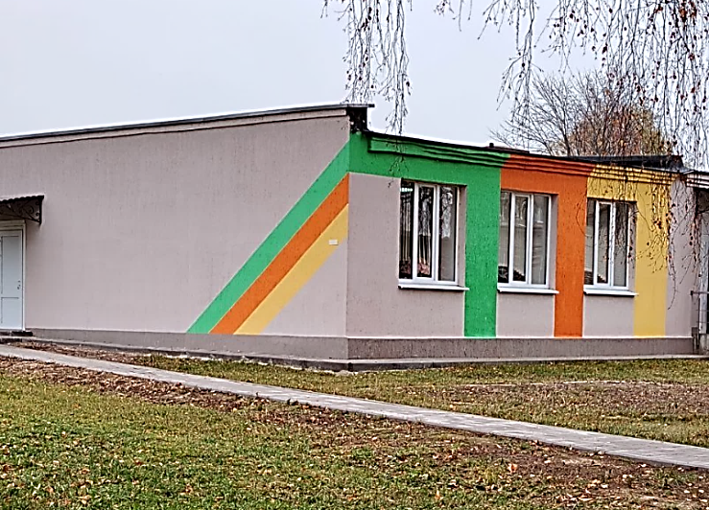

Фото5
Переезд к церкви святого великомученика Георгия Победоносца (ул.М.Горького, 5, ~300 м, 53.752490, 28.011061).
Церковь святого Георгия Победоносца в Смиловичах появилась еще в середине XVI века. 25 июля 2015 года в Смиловичах совершено освящение храмов в честь иконы Божией Матери Казанской (старое здание ) и святого Георгия Победоносца (новое здание). Храм во многом продолжает традиции народного зодчества, что выражается помимо прочего в простом облике. Из декоративных элементов стоит отметить разве что луковичные главки над звонницей и основным объемом, которые придают церкви святого Георгия в Смиловичах черты ретроспективно-русского стиля.
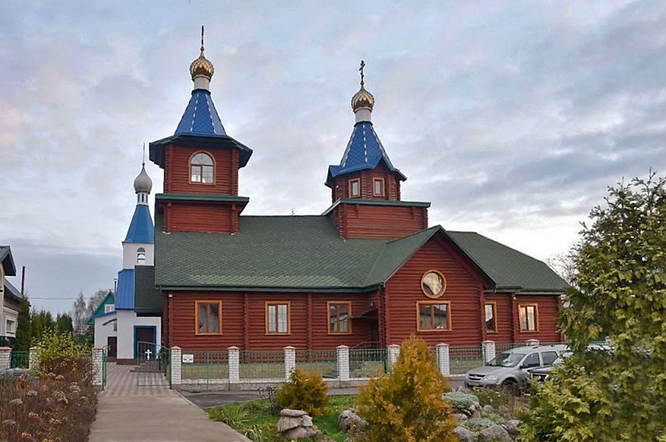

Фото 6.
Переезд к часовне в честь Августовской иконы Божией Матери (д.Корзуны Смиловичского сельсовета ~3 км, 53.274601, 27.269199),
Единственная в Беларуси церковь Августовской иконы Божией Матери, которая помогла молившимся ей солдатам выжить в страшном бою. Благодаря усилиям Владыки Стефана и жителей д.Корзуны по крупицам собирались сведения, даты и обстоятельства гибели, схемы расположения мест захоронения, наградные листы и другие уникальные документы о погибших в годы Великой Отечественной войны жителeй д.Корзуны. В часовне установлены плиты с именами погибших корзуновцев.
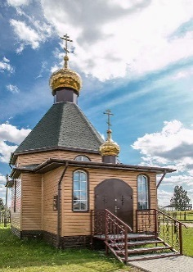

Фото 7

1.г.Червень, ГУ «Червенский районный краеведческий музей» (пл.Свободы,8)

Широта: 53.706869′ N
Долгота: 53.706869′ E
2. г.п.Смиловичи, музей Станислава Монюшко (ул.Школьная, 11 А).
Широта: 53.756573,
Долгота: 28.017555
3.г.п.Смиловичи, дворцово-парковый комплекс Ваньковичей – Монюшко (ул.М.Горького, 12 А).

Широта: 53.750 161,
Долгота: 28.017 204
4.г.п.Смиловичи, смиловичские черные сосны (ул.М.Горького, д.16, общежитие колледжа). 28.01692).

Широта: 53.75255,
Долгота: 53.75255
5. г.п.Смиловичи, музей «Холокост на территории Червенского района» (ул.М.горького, 17).
Широта: 53.753 640,
Долгота: 28.015 983
6.г.п.Смиловичи, церковь святого великомученика Георгия Победоносца (ул.М.Горького, 5).

Широта: 53.752490,
Долгота: 28.011061
7.д.Корзуны, часовня Августовской иконы Божией Матери (д. Корзуны Смиловичского сельсовета).
Широта: 53.274601
Долгота:27.269199
https://drive.google.com/drive/folders/13XL0cQN1ZW7ahgD88w17qXGKP7QEWiBX?usp=drive_link

Составиа методист ГУ “Червенский районный учебно-методический кабинет” Л.В.Драпезо

